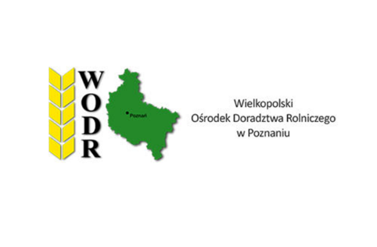  Wielkopolski Ośrodek Doradztwa Rolniczego w Poznaniu  Rozkręcamy wielkopolski e-bazarek!  Wielkopolski e-bazarek to nowy, bezpłatny serwis ogłoszeniowy  dla producentów rolnych, konsumentów i innych odbiorców  zainteresowanych towarami rolniczymi. Serwis prowadzi  Wielkopolski Ośrodek Doradztwa Rolniczego w Poznaniu.  Chcesz sprzedawać swoje produkty na wielkopolskim e-bazarku?  Wejdź na stronę internetową www.wielkopolskiebazarek.pl i zarejestruj się!  Chcesz kupować produkty żywnościowe w cenach producenta?  Wejdź na stronę internetową www.wielkopolskiebazarek.pl  i znajdź interesujące Cię artykuły.  Zapraszamy! | 